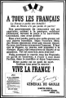 | HISTOIRE  Dossier : La 2ème Guerre Mondiale  1944 - 1945 : la victoire des Alliés

Les succès alliés de 1944  En Italie, victoire du mont Cassin en mai.  Les Soviétiques de Staline réclament l’ouverture d’un front à l’ouest, et les anglo-Américains préparent un débarquement. Les Allemands ont groupé leurs forces dans le Pas-de-Calais, mais c’est finalement en Normandie que les Alliés débarquent le 6 juin 1944.  Les Allemands tiennent mais, grâce à l’action des résistants, les troupes de renfort ont du mal à parvenir sur le théâtre des opérations. La prise de Cherbourg le 29 juin, qui dura 23 jours, donne aux Alliés un grand port pour débarquer troupes et matériels et partir vers la libération de la France. | 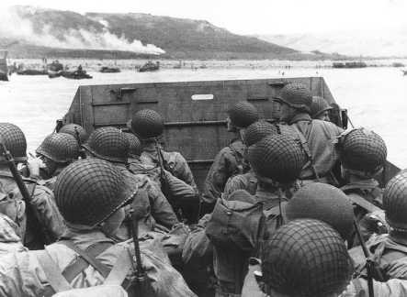  6 juin 1944 : Débarquement des Alliés en Normandie
Le 15 août, les Alliés débarquent en Provence et prennent l’occupant dans un étau ; Paris est libéré et les Allemands se replient sur leur frontière en commettant de sanglantes exactions : pendaison de Tulle, massacre d’Oradour-sur-Glane.
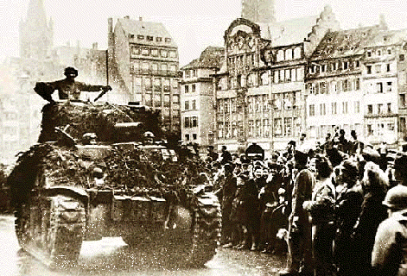  26 novembre 1944 – Les Alliés défilent à Strasbourg | Finissant la libération de leur territoire, les forces soviétiques entrent en Pologne, en Roumanie, en Bulgarie et, en décembre arrivent aux frontières de l’Allemagne.  La fin de la Seconde Guerre mondiale  Fin 1944, la France est presque entièrement libérée ; Leclerc et sa 2ème Division Blindée ont pris Strasbourg en novembre. Les crimes et la collaboration avec les Allemands font l’objet de représailles, et de Gaulle met en place des cours de justice qui doivent statuer, avec la plus grande objectivité, sur le cas des collaborateurs et des miliciens.

En 1945, les troupes soviétiques libèrent Auschwitz et découvrent l’horreur des camps de concentration. Les premiers témoignages des atrocités nazies arrivent aux oreilles et aux yeux du monde entier.  L’Allemagne résiste encore, malgré les bombardements incessants qui détruisent toutes ses villes, y compris Berlin.  En mars, les Alliés ont franchi le Rhin et ne rencontrent plus guère de résistance.  En avril, l’Italie et l’Autriche sont conquises et, le 2 mai, les Russes entrent à Berlin. | 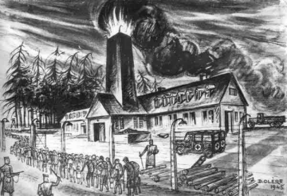  Auschwitz – La terrible réalité des camps de concentration

Après le suicide d’Hitler, qui suit de quelques jours l’exécution de Mussolini, les Allemands signent l’armistice, le 8 mai 1945.

Dans le Pacifique, la guerre continue, la résistance du Japon est telle que les Américains se résolvent à utiliser sur Hiroshima et Nagasaki une arme nouvelle et terrifiante : la bombe atomique. Plus de 200 000 victimes civiles contraignirent le Japon à la capitulation.
Page 6

